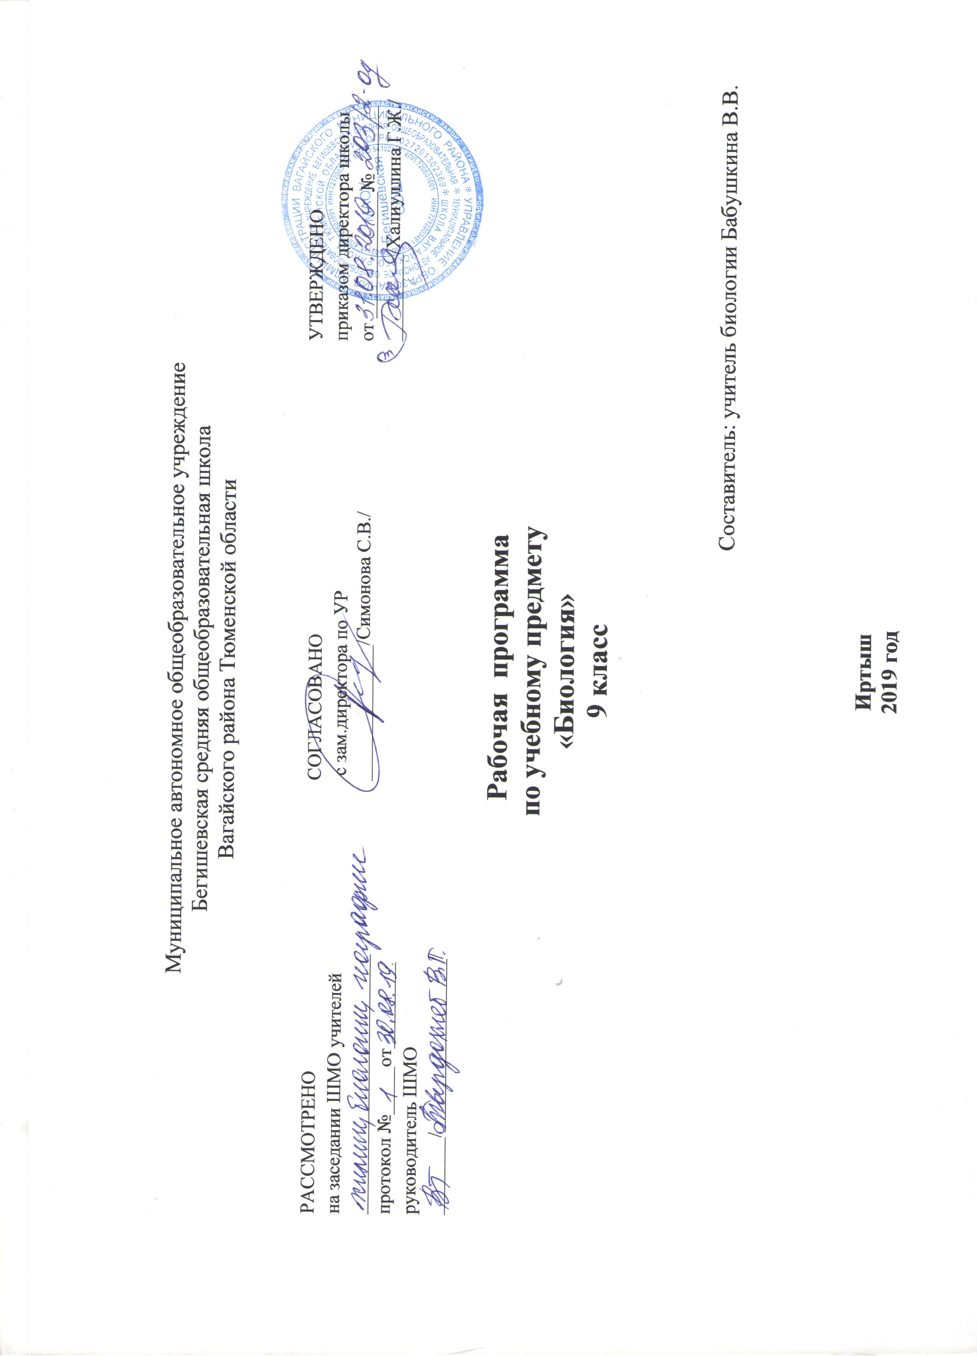
Планируемые результаты освоения учебного предмета
Личностные результаты:
1) знание основных принципов и правил отношения к живой природе, основ здорового образа жизни и здоровьесберегающих технологий;
2) реализация установок здорового образа жизни;
3) сформированность познавательных интересов и мотивов, направленных на изучение живой природы, интеллектуальных умений (доказывать, строить рассуждения, анализировать, сравнивать, делать выводы и др.); эстетического отношения к живым объектам.
Метапредметные результаты
1) овладение составляющими исследовательской и проектной деятельности, включая умения видеть проблему, ставить вопросы, выдвигать гипотезы, давать определения понятиям, классифицировать, наблюдать, проводить эксперименты, делать выводы и заключения, структурировать материал, объяснять, доказывать, защищать свои идеи;
2) умения работать с разными источниками биологической информации: находить биологическую информацию в различных источниках (тексте учебника, научно-популярной литературе, биологических словарях и справочниках), анализировать и оценивать информацию, преобразовывать информацию из одной формы в другую;
3) способность выбирать целевые и смысловые установки в своих действиях и поступках по отношению к живой природе, здоровью своему и окружающих;
4) умения адекватно использовать речевые средства для дискуссии и аргументации своей позиции, сравнивать разные точки зрения,
аргументировать свою точку зрения, отстаивать свою позицию.
Предметные результаты
В результате изучения курса биологии в основной школе:
Выпускник научится пользоваться научными методами для распознания биологических проблем; давать научное объяснение биологическим фактам, процессам, явлениям, закономерностям, их роли в жизни организмов и человека; проводить наблюдения за живыми объектами, собственным организмом; описывать биологические объекты, процессы и явления; ставить несложные биологические эксперименты и интерпретировать их результаты.
Выпускник овладеет системой биологических знаний – понятиями, закономерностями, законами, теориями, имеющими важное общеобразовательное и познавательное значение; сведениями по истории становления биологии как науки.
Выпускник освоит общие приемы: оказания первой помощи; рациональной организации труда и отдыха; выращивания и размножения культурных растений и домашних животных, ухода за ними; проведения наблюдений за состоянием собственного организма; правила работы в кабинете биологии, с биологическими приборами и инструментами.
Выпускник приобретет навыки использования научно-популярной литературы по биологии, справочных материалов (на бумажных и электронных носителях), ресурсов Интернета при выполнении учебных задач.
Выпускник получит возможность научиться:
осознанно использовать знания основных правил поведения в природе и основ здорового образа жизни в быту;
выбирать целевые и смысловые установки в своих действиях и поступках по отношению к живой природе, здоровью своему и окружающих;
ориентироваться в системе познавательных ценностей – воспринимать информацию биологического содержания в научно-популярной литературе, средствах массовой информации и Интернет-ресурсах, критически оценивать полученную информацию, анализируя ее содержание и данные об источнике информации;
создавать собственные письменные и устные сообщения о биологических явлениях и процессах на основе нескольких источников информации, сопровождать выступление презентацией, учитывая особенности аудитории сверстников.
Выпускник 9 класса научится:
выделять существенные признаки биологических объектов (вида, экосистемы, биосферы) и процессов, характерных для сообществ живых организмов;
аргументировать, приводить доказательства необходимости защиты окружающей среды;
аргументировать, приводить доказательства зависимости здоровья человека от состояния окружающей среды;
осуществлять классификацию биологических объектов на основе определения их принадлежности к определенной систематической группе;
раскрывать роль биологии в практической деятельности людей; роль биологических объектов в природе и жизни человека; значение биологического разнообразия для сохранения биосферы;
объяснять общность происхождения и эволюции организмов на основе сопоставления особенностей их строения и функционирования;
объяснять механизмы наследственности и изменчивости, возникновения приспособленности, процесс видообразования;
различать по внешнему виду, схемам и описаниям реальные биологические объекты или их изображения, выявляя отличительные признаки биологических объектов;
сравнивать биологические объекты, процессы; делать выводы и умозаключения на основе сравнения;
устанавливать взаимосвязи между особенностями строения и функциями органов и систем органов;
использовать методы биологической науки: наблюдать и описывать биологические объекты и процессы; ставить биологические эксперименты и объяснять их результаты;
знать и аргументировать основные правила поведения в природе; анализировать и оценивать последствия деятельности человека в природе;
описывать и использовать приемы выращивания и размножения культурных растений и домашних животных, ухода за ними в агроценозах;
находить в учебной, научно-популярной литературе, Интернет-ресурсах информацию о живой природе, оформлять ее в виде письменных сообщений, докладов, рефератов;
знать и соблюдать правила работы в кабинете биологии.
Выпускник 9 класса получит возможность научиться:
понимать экологические проблемы, возникающие в условиях нерационального природопользования, и пути решения этих проблем;
анализировать и оценивать целевые и смысловые установки в своих действиях и поступках по отношению к здоровью своему и окружающих, последствия влияния факторов риска на здоровье человека;
находить информацию по вопросам общей биологии в научно-популярной литературе, специализированных биологических словарях, справочниках, Интернет ресурсах, анализировать и оценивать ее, переводить из одной формы в другую;
ориентироваться в системе моральных норм и ценностей по отношению к объектам живой природы, собственному здоровью и здоровью других людей (признание высокой ценности жизни во всех ее проявлениях, экологическое сознание, эмоционально-ценностное отношение к объектам живой природы);
создавать собственные письменные и устные сообщения о современных проблемах в области биологии и охраны окружающей среды на основе нескольких источников информации, сопровождать выступление презентацией, учитывая особенности аудитории сверстников;
работать в группе сверстников при решении познавательных задач связанных с теоретическими и практическими проблемами в области молекулярной биологии, генетики, экологии, биотехнологии, медицины и охраны окружающей среды, планировать совместную деятельность, учитывать мнение окружающих и адекватно оценивать собственный вклад в деятельность группы.

Содержание учебного предмета по биологии для 9 класса
Введение. (4 ч)
Биология — наука о живой природе. Методы исследования в биологии. Сущность жизни и свойства живого.
Глава 1. Молекулярный уровень (10 ч)
Молекулярный уровень: общая характеристика. Углеводы. Липиды. Состав и строение белков. Функции белков. Нуклеиновые кислоты. АТФ и другие органические соединения клетки. Биологические катализаторы. Вирусы
Глава 2. Клеточный уровень ( 15 ч)
Клеточный уровень: общая характеристика. Общие сведения о клетках. Клеточная мембрана. Ядро. Эндоплазматическая сеть. Рибосомы. Комплекс Гольджи. Лизосомы. Митохондрии. Пластиды. Клеточный центр. Органоиды движения. Клеточные включения. Особенности строения клеток эукариот и прокариот. Ассимиляция и диссимиляция. Метаболизм. Энергетический обмен в клетке. Фотосинтез и хемосинтез. Автотрофы и гетеротрофы. Синтез белков в клетке. Деление клетки. Митоз.
Глава 3. Организменный уровень ( 12ч)
Размножение организмов. Развитие половых клеток. Мейоз. Оплодотворение. Индивидуальное развитие организмов. Биогенетический закон.
Закономерности наследования признаков, установленные Г. Менделем. Моногибридное скрещивание.Неполное доминирование. Генотип и фенотип. Анализирующее скрещивание. Дигибридное скрещивание. Закон независимого наследования признаков.Сцепленное наследование
признаков. Закономерности изменчивости: модификационная изменчивость. Норма реакции. Закономерности изменчивости: мутационная
изменчивость. Основы селекции и биотехнологии
Глава 4. Популяционно – видовой уровень ( 9ч)
Популяционно-видовой уровень: общая характеристика. Экологические факторы и условия среды. Происхождение видов. Развитие эволюционных представлений. Популяция как элементарная единица эволюции. Борьба за существование и естественный отбор.
Видообразование. Макроэволюция.
Глава 5. Экосистемный уровень (7ч)
Экология, экологические факторы, их влияние на организмы. Экосистемная организация живой природы. Экосистема, ее основные компоненты. Структура экосистемы. Пищевые связи в экосистеме. Взаимодействие популяций разных видов в экосистеме. Естественная экосистема (биогеоценоз). Агроэкосистема (агроценоз) как искусственное сообщество организмов.
Глава 6. Биосферный уровень (11ч)
Биосфера. Средообразующая деятельность организмов. Круговорот веществ в биосфере. Эволюция биосферы. Гипотезы возникновения жизни. Развитие представлений о происхождении жизни. Современное состояние проблемы. Развитие жизни на Земле. Эры древнейшей и древней жизни. Развитие жизни в мезозое и кайнозое. Антропогенное воздействие на биосферу. Основы рационального природопользования.

Тематическое планирование уроков биологии в 9 классе

№ урока | Наименование раздела, количество часов | Тема урока | К-во  часов
1. | Введение (4 часа) | Биология –наука о живой природе | 1
2. |  | Методы исследования в биологии. | 1
3 |  | Сущность жизни и свойства живого. | 1
4. |  | Обобщение и систематизация изученного материала по теме: «Введение» | 1
5. | Молекулярный уровень(10 часов) | Молекулярный уровень: общая характеристика. | 1
6. |  | Углеводы. | 1
7. |  | Липиды | 1
8. |  | Состав и строение белков | 1
9. |  | Функции белков. | 1
10 |  | Нуклеиновые кислоты | 1
11 |  | АТФ и другие органические соединения клетки | 1
12 |  | Биологические катализаторы  Л.Р.№1.Расщепление пероксида водорода ферментом каталазой | 1
13 |  | Вирусы | 1
14 |  | Обобщение и систематизация изученного материала по теме: «Молекулярный уровень» | 1
15 | Клеточный уровень (15 часов) | Клеточный уровень: общая характеристика. | 1
16 |  | Общие сведения о клетках. Клеточная мембрана. | 1
17 |  | Ядро. | 1
18 |  | Эндоплазматическая сеть. Рибосомы Комплекс Гольджи. Лизосомы. | 1
19 |  | Митохондрии. Пластиды. Клеточный центр. Органоиды движения. Клеточные включения. | 1
20 |  | Особенности строения клеток эукариот и прокариот. Л.Р.№2. Рассматривание клеток бактерий, грибов, растений и животных под микроскопом | 1
21 |  | Ассимиляция и диссимиляция. Метаболизм. | 1
22 |  | Энергетический обмен в клетке. | 1
23,24 |  | Фотосинтез и хемосинтез. | 2
25 |  | Автотрофы и гетеротрофы. | 1
26,27 |  | Синтез белков в клетке. | 2
28 |  | Деление клетки. Митоз. | 1
29 |  | Обобщение и систематизация изученного материала по теме: «Клеточный уровень» | 1
30 | Организменный уровень (12 часов) | Размножение организмов | 1
31 |  | Развитие половых клеток. Мейоз. Оплодотворение | 1
32 |  | Индивидуальное развитие организмов. Биогенетический закон. | 1
33 |  | Закономерности наследования признаков, установленные Г.Менделем. Моногибридное скрещивание. Практическая работа №1. Решение задач на моногибридное скрещивание | 1
34 |  | Неполное доминирование. Генотип и Фенотип. Анализирующее скрещивание. Практическая работа №2. Решение задач на наследование признаков при неполном доминировании | 1
35 |  | Дигибридное скрещивание. Закон независимого наследования признаков. Практическая работа №3. Решение задач на дигибридное скрещивание | 1
36 |  | Генетика пола. Сцепленное с полом наследование Практическая работа №4. Решение задач на наследование признаков, сцепленных с полом | 1
37 |  | Решение генетических задач | 1
38 |  | Закономерности изменчивости: модификационная изменчивость. Норма реакции. Л/р№3 «Выявление изменчивости организмов». | 1
39 |  | Закономерности изменчивости: мутационная изменчивость. | 1
40 |  | Основные методы селекции растений, животных и микроорганизмов | 1
41 |  | Обобщение и систематизация изученного материала по теме: «Организменный уровень» | 1
42 | Популяционно- видовой уровень  (9 часов) | Популяционно-видовой уровень: общая характеристика Л/р№4 « Изучение морфологического критерия вида» | 1
43 |  | Экологические факторы и условия среды | 1
44 |  | Происхождение видов. Развитие эволюционных представлений | 1
45 |  | Популяция как элементарная единица эволюции | 1
46,47 |  | Борьба за существование и естественный отбор | 2
48 |  | Видообразование | 1
49 |  | Макроэволюция | 1
50 |  | Обобщение и систематизация изученного материала по теме: «Популяционно –видовой уровень» | 1
51 | Экосистемный уровень (7 часов) | Сообщества, экосистема, биогеоценоз | 1
52,53 |  | Состав и структура сообщества | 2
54 |  | Межвидовые отношения организмов в экосистеме | 1
55 |  | Потоки вещества и энергии в экосистеме | 1
56 |  | Саморазвитие экосистемы | 1
57 |  | Экскурсия «Изучение и описание экосистем своей местности»
58 | Биосферный уровень (11 часов) | Биосфера. Средообразующая деятельность организмов. | 1
59 |  | Круговорот веществ в биосфере | 1
60 |  | Эволюция биосферы | 1
61 |  | Гипотезы возникновения жизни | 1
62,63 |  | Развитие представлений о происхождении жизни. Современное состояние проблем | 2
64 |  | Развитие жизни на Земле. Эры древнейшей и древней жизни | 1
65 |  | Развитие жизни в мезозое и кайнозое | 1
66 |  | Антропогенное воздействие на биосферу | 1
67 |  | Основы рационального природопользования | 1
68 |  | Глобальные проблемы человечества. Охрана природы | 1

